ЗАТВЕРДЖЕНО
Наказ Державного комітету
України з промислової безпеки,
охорони праці та гірничого
нагляду
27.03.2007 № 62
Таблиця 7.1
Наз-ва вуз-ла | Графічні схеми й порядок зав'язування вузлів |  | Призначення й коротка характеристика вузлів
1 | 2 |  | 3
Вузли для закріплення опорного й страхувального канатів
Булинь |  | 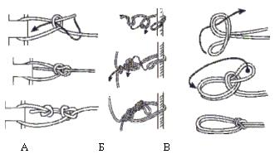  Контрольний вузол* | А - в'язання вузла «булинь» одним кінцем для кріплення опорного, страхувального канатів.  Б - в'язання вузла «булинь» для проміжного закріплення опорного каната.  В - в'язання вузла «булинь» петлею для одержання здвоєної петлі «подвійний булинь».  Кріплення опорних і страхувальних канатів до опори. Кріплення страхувального каната до працівника. Використовується з контрольним вузлом. Легко розв'язується після зняття навантаження
Вісімка | 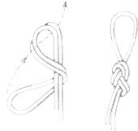 | Верхній шлаг**  Робочий кінець | Кріплення опорного й страхувального канатів до опори. Кріплення страхувального каната до ПЛ працівника.  Можна зав'язати петлею з подальшим кріпленням петлі через карабін до опори або одним кінцем безпосередньо навколо опори. Робочий кінець каната завжди повинен бути верхнім шлагом. Легко розв'язується після зняття навантаження
Австрійський провідник |  | 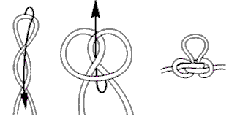 |  |  | Кріплення канатів за проміжні опори. Устаткування відтягнення за додаткову опору без використання додаткових канатів.  Зав'язується тільки всередині каната, між опорами.  Надійно, без зсуву вузол тримається на опорі при докладанні навантаження з обох боків від опори. Легко розв'язується після зняття навантаження
 | Спрямована вісімка |  | 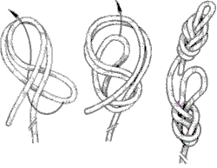 | Вузол “вісімка” за верхню опору  Вузол “спрямована вісімка” за нижню опору |  | Кріплення опорних і страхувальних канатів за дві опори, розташовані на різних рівнях.  Застосовується для кріплення канатів за дві опори з подальшим регулюванням довжини плечей і кута між ними
 | Подвійна вісімка |  | 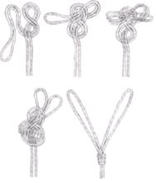 |  |  | Кріплення опорних і страхувальних канатів за дві опори, розташовані на одній горизонтальній прямій
 | Вузли для зв'язування двох канатів
 | Шкотовий |  | 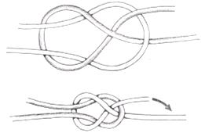 |  |  | Зв'язування двох канатів однакового діаметра.  Використовується тільки з контрольними вузлами (на малюнку контрольні вузли не показані). Легко розв'язується після зняття будь-якого навантаження
 | Брамшкотовый |  | 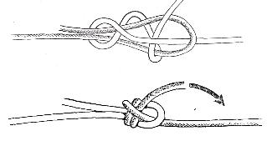 |  |  | Зв'язування двох канатів різного діаметра. Канат меншого діаметра (на малюнку - світлий) обмотується навколо каната більшого діаметра. Чим більше різниця в діаметрах канатів, тим більше оборотів каната меншого діаметра необхідно зробити навколо каната більшого діаметра.  Використовується тільки з контрольними вузлами (на малюнку контрольні вузли не показані). Легко розв'язується після зняття будь-якого навантаження
 | Грейпвайн |  | 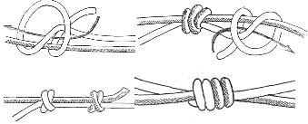 |  |  | Зв'язування двох канатів однакового й різного діаметра (припустима різниця в діаметрах канатів, що зв'язують, не більше  2 мм). Зв'язування петель і відтягнень.  Простота конструкції, відсутність контрольного вузла. Висока міцність і надійність
 | Зустрічна вісімка |  | 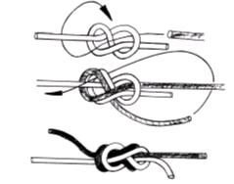 |  |  | Зв'язування двох канатів однакового й різного діаметра (припустима різниця в діаметрах канатів, що зв'язують, не більше  2 мм). Зв'язування петель і відтягнень.  Простота конструкції, відсутність контрольного вузла
 | Зустрічний провідник |  | 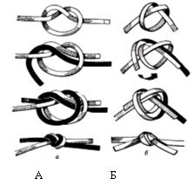 |  |  | Зв'язування двох канатів однакового діаметра. Використовується з контрольними вузлами (на малюнку контрольні вузли не показані).  Зв'язування стрічок. При зв'язуванні стрічок контрольні вузли не застосовуються.  А - зв'язування канатів.  Б - зв'язування стрічок
Допоміжні вузли
Прусик | 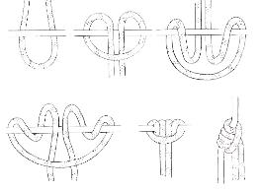 | Вузол, що самозатягається. Застосовується для підйому по опорному канату, організації поліспастів як стропа для кріплення працівника за вертикально встановлені страхувальні канати.  Як строп використовується у вигляді петлі, кінці якої зв'язані вузлом «грейпвайн» або «зустрічна вісімка».  Для зв'язування вузла використовується синтетичний плетений шнур діаметром 6 мм
Стремено | 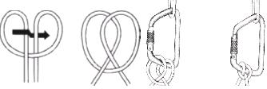 | Використовується як опора для ноги при здійсненні підйому на опорному канаті. Може застосовуватися як додаткове проміжне кріплення канатів за опори.  При використанні для підйому на опорному канаті зав'язується із синтетичного плетеного шнура діаметром 6-8 мм або стрічки
UIAA | 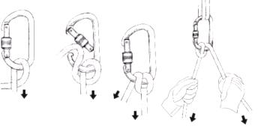  А А А А | Використовується як гальмівний елемент для забезпечення безпеки працівника при спуску й підйомі як в опорному, так і в безопорному просторі.  Швидкість руху навантаженого кінця каната (А) регулюється за рахунок тертя в шлагах і перегину каната через карабін
Простий багнет | 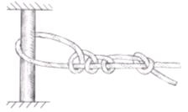  Контрольний вузол | Призначений для закріплення канатів, до яких докладаються значні навантаження. Застосовується при закріпленні систем для переміщення вантажів.  Не затягується під будь-якими навантаженнями.  Не застосовується для кріплення опорних і страхувальних канатів
Маркірувальний вузол | 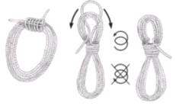 | Призначений для закріплення кілець каната, що замотаний у бухту.  Запобігає заплутуванню бухти каната
Карабінне гальмо | 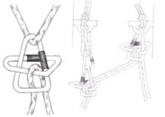 | Використовується для евакуації працівника (потерпілого) з висотного об'єкта, транспортування вантажів.  Використовується при влаштуванні аварійних систем, для дорощування (подовження) опорного каната під навантаженням
* Контрольний вузол - призначений для унеможливлення самостійного розв'язання певних типів вузлів під навантаженням або за інших умов. Схема зав'язування контрольних вузлів наведена на малюнках вузлів «булинь» і «простий багнет».
З контрольними вузлами використовуються: «провідник», «зустрічний провідник» (крім зв'язування стрічок), «подвійний булинь», «простий багнет», «булинь», «шкотовий», «брамшкотовий ».
Без контрольних вузлів використовуються вузли: «вісімка», «дев'ятка», «прусик», «грейпвайн», «зустрічна вісімка», «австрійський провідник», «спрямована вісімка», «UIAA», «карабінне гальмо», «маркірувальний вузол».
** Шлаг - оборот каната навколо каната у вузлі або навколо опори.

